Heb je nog niet de gelegenheid gehad om je volledig te laten vaccineren, en een vaccinatie niet geweigerd, dan kan je 2 gratis PCR-testen per persoon aanvragen tussen 1/07/2021 en 30/09/2021.
Hoe vraag je de code aan?
Ga naar https://www.mijngezondheid.belgie.be/ en klik op de link “Een code voor een gratis of betalende PCR test aanvragen”. Hou je kaartlezer, elektronische ID kaart en je pincode bij want die zal je nodig hebben om een code aan te vragen.
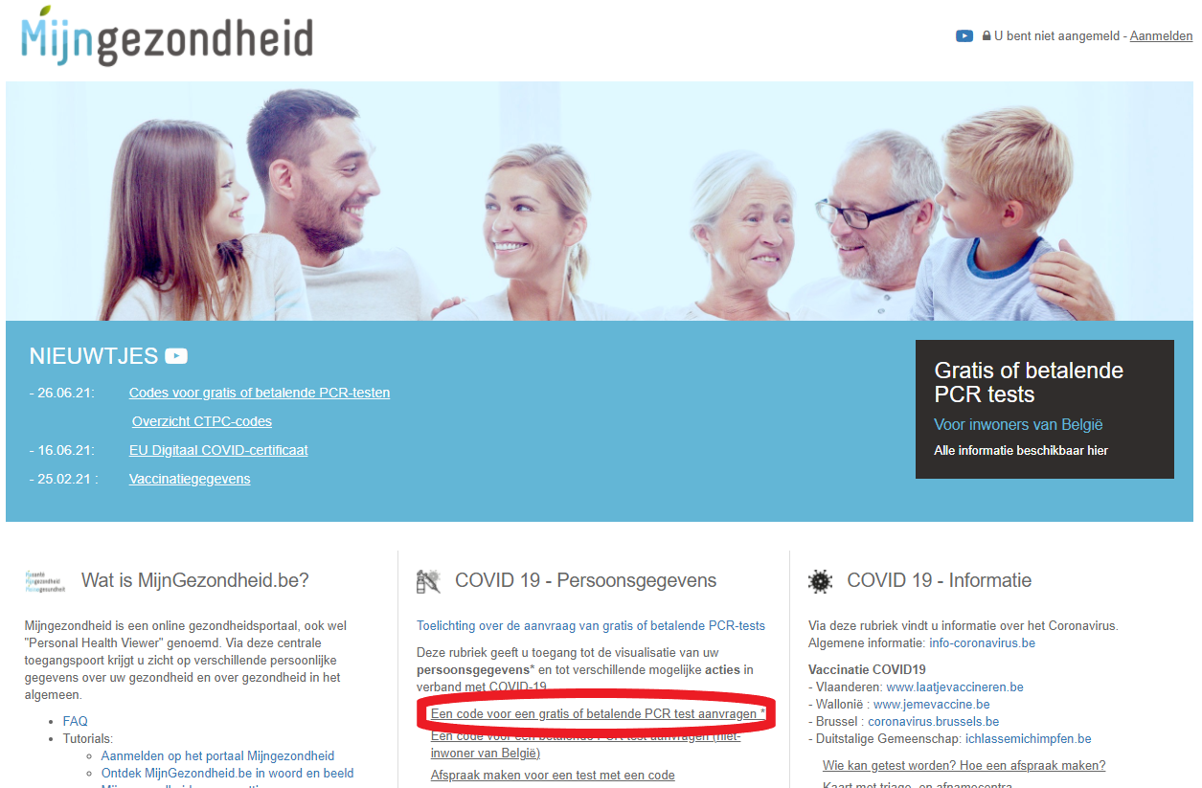

Maak tijdig je afspraak
Een code voor een PCR test is slechts tijdelijk geldig.
- De codes voor een gratis PCR test zijn 11 dagen geldig. Je dient dus binnen de 10 dagen je PCR test te laten uitvoeren. Hiervoor maak je een afspraak bij een testcentrum.
- De codes voor een betalende PCR test zijn 30 dagen geldig.
Ontvangen codes voor een PCR test kunnen niet geannuleerd worden. De aanvraag voor een 3de code voor een gratis PCR-test zal dus niet mogelijk zijn.
Hulp nodig?
Heb je hulp nodig bij het aanvragen van de code of het maken van de afspraak voor je gratis PCR test? Of heb je geen toegang tot internet? Dan kan je terecht in Dorpshuis De Rijstpekker of LDC De Parette.
Breng je elektronische ID kaart en je pincode mee en we helpen je om een code aan te vragen en je afspraak te maken voor de test.

